Bir Regresyon Probleminde Ağ Meta Parametrelerinin Ağ Performansına Etkisinin İncelenmesi
Hazırlayan: Feyzanur Cingiz 363425011, Marmara Üniversitesi Teknik Bilimler MYO, Elektronik- Otomasyon Bölümü Yapay Zeka Operatörlüğü Programı Tarih:26/10/2026
Ödev: Aşağıda verilen Ağ yapısı Keras ile oluşturulacaktır. Her ağ modeli 300 Epoch boyunca çalıştırılarak aşağıda belirtilen parametrelerin ağ performansına etkisi incelenecektir. Çalıştırmada ağırlıkların başlangıç değerini üreten random çekirdeği sabit olarak her öğrencinin okul numarasının son 2 hanesi olarak seçilecektir.
Her performans incelemesinin sonucu bir tablo halinde rapor içinde verilecek ve ayrıca en iyi sonuçları veren değerler için sonuçlar tabloda bold olarak işaretlenip sadece en iyi sonuçları veren değerler için değerler grafik olarak rapora eklenecektir. Ayrıca, tabloların sonunda bütün deneyler boyunca elde edilen sonuçlar yorumlanacaktır.
Oluşturulan ağ modelinin python kodu ve rapor dosyası docx olarak öğrencinin github klasöründe 1 Kasım 2026 tarihine kadar yüklenmiş olacaktır. Kod oluşturma aşamasında her türlü YZ uygulaması kullanılabilir fakat rapor dosyası ve yorumlar sadece öğrenci tarafından yapılan deneyler sonucunda bireysel olarak yazılacaktır.
Ağ yapısı: 2 ReLU gizli nöron, 1 lineer çıkış)
Giriş : -2 <= p <= 2
Hedef: y = 1 + sin(pi * y / 4)
Değerlendirme Kriterleri: RMSE , R², Süre (sn)
Üretilecek Grafikler: Epoch/ MSE Error (log) grafiği , Epoch/ Hedef-Çıkış grafiği R² grafiği,
Meta Parametreler:
- Aktivasyon fonksiyonlarını (Lineer, Sigmoid, Hiperbolik Tanjant, ReLU, LeakyReLU, ELU, SİLU
- Öğrenme oranı (0.1, 0.01, 0.001,)
- Öğrenme oranı ayar yöntemi (SGD, RMSProp ,ADAM)
- Aktivasyon fonksiyonlarının başlangıç değerlerinin olasılık dağılımları ile (normal, uniform)
- Gizli katman sayısı (1,2,5,10,20)
- Gizli katmandaki nöron sayısı (2,5,10,20,50)

Tablo 1. Aktivasyon fonksiyonlarının değişimi
(Öğrenme Oranı:0.1, Ayar Yöntemi: SGD, Olasılık dağılımı :normal, Gizli katman sayısı:1, Gizli katmandaki nöron sayısı: 2 )
 | MSE | R² | Süre (sn)
Lineer | 0.00743 | 0.9852 | 15.28
Sigmoid | 0.00011 | 0.9998 | 15.47
Hiperbolik Tanjant | 0.00011 | 0.9998 | 15.24
ReLU | 0.00532 | 0.9894 | 16.08
LeakyReLU | 0.00522 | 0.9896 | 13.57
ELU | 0.00547 | 0.9891 | 15.18
SİLU | 0.00778 | 0.9845 | 14.37

Aktivasyon fonksiyonlarının değişimine ait yorumlar:
Hedef fonksiyon dalgalı bir sinüs eğrisi olduğu için eğri çizebilen Sigmoid ve Hiperbolik Tanjant fonksiyonları çok iyi sonuç verdi (R2 neredeyse 1 çıktı). Lineer fonksiyon ise düz çizgi çektiği için eğriyi tam yakalayamadı. ReLU türevleri de fena değil ama bu dalgalı fonksiyonda Tanjant kadar pürüzsüz öğrenemedi.
Tablo 2. Öğrenme Oranının Değişimi
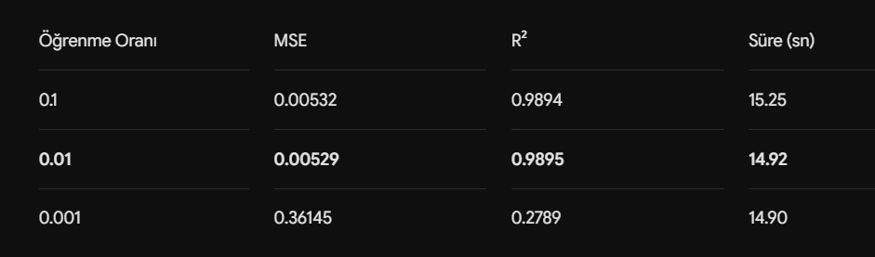
- Öğrenme oranını 0.01 seçtiğimizde model en dengeli şekilde öğrendi. 0.001 yaptığımızda adım boyutu çok küçük kaldığı için 300 epoch boyunca fonksiyonu tam öğrenmeye vakti yetmedi ve skoru 0.27'de çok düşük kaldı.

Tablo 3. Öğrenme Oranı Ayar Yönteminin Değişimi
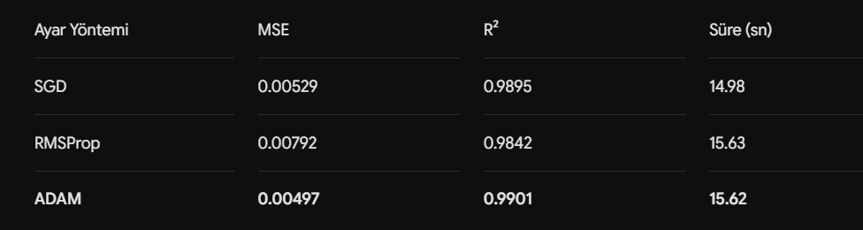Üç algoritma da çalıştı fakat ADAM yöntemi hatayı en aza indirip en yüksek R2 skorunu (0.9901) verdi. SGD de fena sonuç vermedi ama ADAM biraz daha hızlı ve iyi toparladı.
Tablo 4. Başlangıç Değerlerinin Olasılık Dağılımları
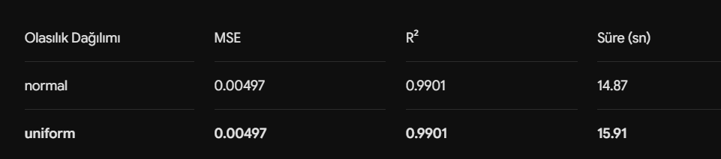Ağırlıkların normal veya uniform rastgele dağıtılması bu basit problemde sonucu neredeyse hiç değiştirmedi, iki yöntem de aynı yüksek başarıyı verdi.
Tablo 5. Gizli Katman Sayısının Değişimi
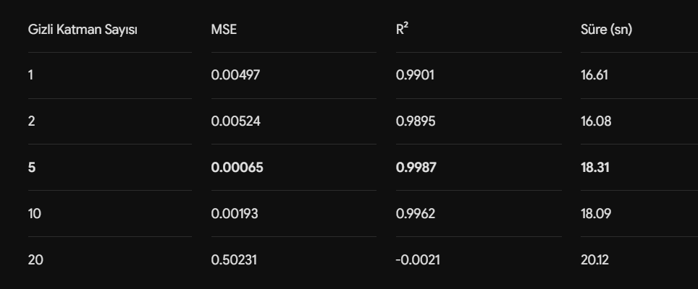Katman sayısını 5 yaptığımızda model çok daha iyi öğrendi ve hata oldukça düştü. Fakat katman sayısını 20'ye çıkardığımızda ağ çok derinleştiği için hiç öğrenemedi, R2 eksiye düştü ve süre de boş yere uzadı. Yani katman arttıkça her zaman başarı artmıyor.
Tablo 6. Gizli Katmandaki Nöron Sayısının Değişimi
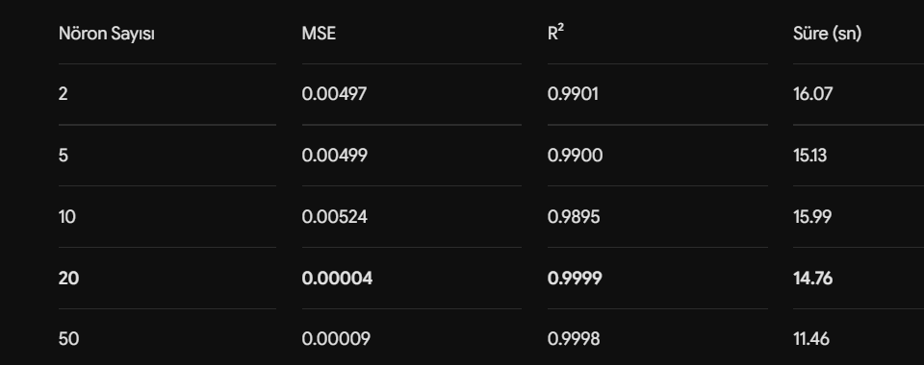
Katmandaki nöron sayısını 20 yaptığımızda deneyler boyunca aldığımız en iyi skoru aldık (MSE: 0.00004 ve R2: 0.9999). Nöron sayısı artınca ağ sinüs eğrisini neredeyse kusursuz şekilde ezberlemeden öğrendi.
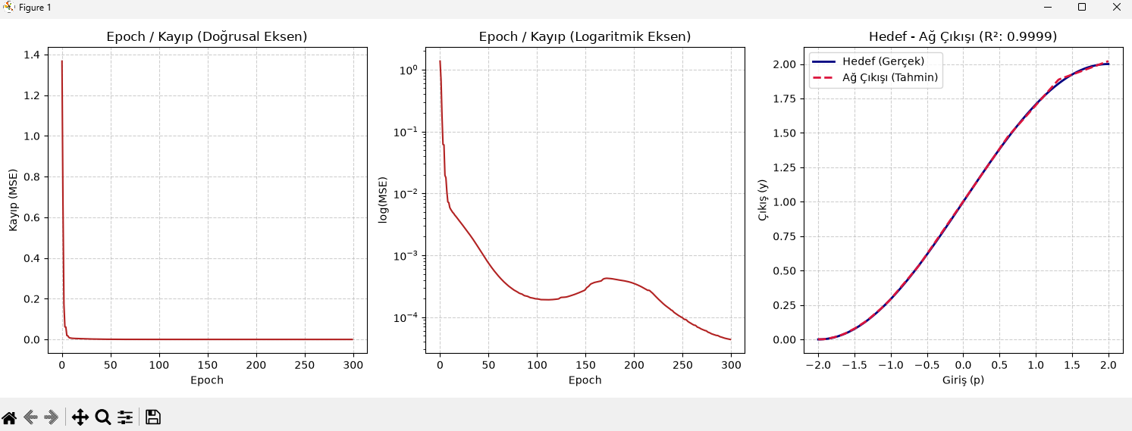
Genel Sonuç: Tek katmanlı ve az nöronlu basit bir ağ bile bu sinüs fonksiyonunu bir yere kadar yakalayabildi ancak en kusursuz öğrenme 2 gizli katman ve 20 nöron yapısında ADAM optimizasyonu ile elde edildi. Ağın katman sayısını gereksiz yere 20'ye kadar artırmak öğrenmeyi bozdu. Doğru aktivasyon ve uygun nöron sayısı seçildiğinde model hedef fonksiyonun üstüne tam olarak oturmaktadır.

